Куда:
Коммерческое предложение от 25.12.2019 г.
Шторный полуприцеп МАНАК-АВТО, 4 оси SAF, 16,5 м, ССУ-950 мм., МЕГА
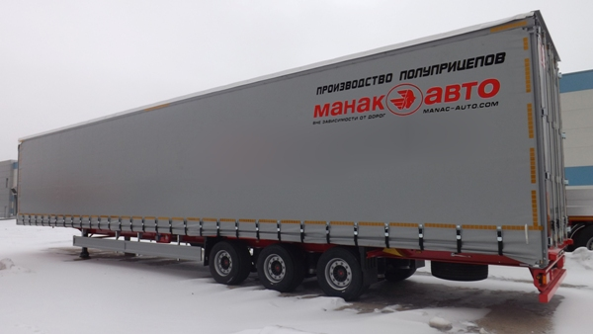

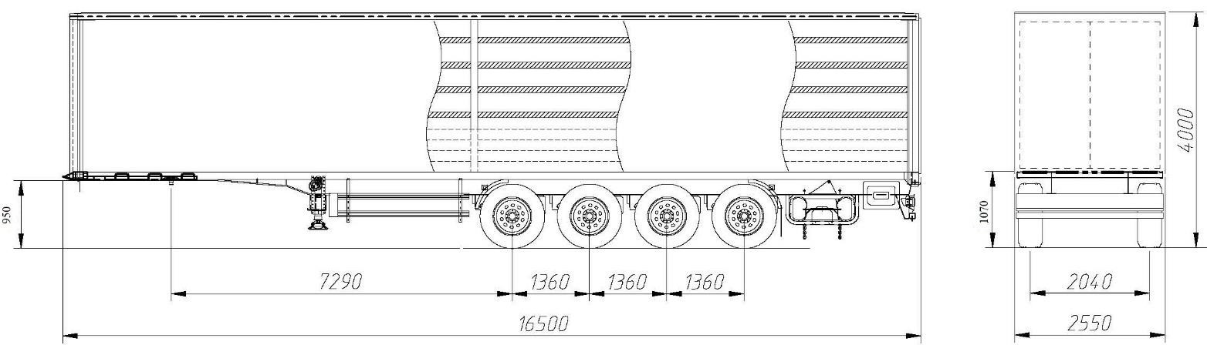
РАЗМЕР
Габаритные размеры кузова, мм:
- длина 16 500
- ширина 2 550
- высота 4 000
Внутренние размеры кузова, мм:
- длина - 16 215;
- ширина - 2 470;
- высота загрузочного пространства сбоку 2 830;
- высота погрузочного пространства до поперечины крыши 2 900;
Внутренний объем, м3: 116;
Высота седельно-сцепного устройства, мм 950
Высота погрузочная, мм 1 070
Колея, мм 2 040
Радиус габарита передней части полуприцепа, не более, мм:
- при установке шкворня в первое гнездо - 1 630;
- при установке шкворня во второе гнездо - 2 040;
Расстояние от шкворня до ближайшей части опорного устройства, не менее, мм:
- при установке шкворня в первое гнездо - 2 895;
- при установке шкворня во второе гнездо - 2 330;
МАССА
Полная масса полуприцепа, кг 48 000
Масса снаряженного полуприцепа, кг 9 200 (±3%)
Грузоподъемность, кг 38 800
Распределение полной массы полуприцепа, кг:
- на седельно-сцепное устройство 12 000
- на подвеску 36 000
ШАССИ
- Увеличенная прочность лонжеронов рамы для эксплуатации полуприцепов в жестких дорожных условиях России, достигается путем применения стали повышенной прочности OVAКO (Швеция) и двухстороннего провара поясов. Два лонжерона двутаврового сечения, соединены между собой поперечными балками Z-образного и П-образного сечения и способны работать в температурном режиме от -40 °С до +70 °С.
- Шкворень 2-х дюймовый SAF/JOST/BPW (Германия) устанавливается в одном из двух положений согласно ISO 1726.
- Опорное устройство SAF грузоподъемностью 24 т. с управлением справа.
- 2 противооткатных упора (башмака).
- Корзина для крепления 2-х запасных колес, включая 1 крепление запасного колеса.
- Боковая противоподкатная защита выполненная по Правилам ЕЭК ООН № 73.
- Пластиковые полукрылья перед первой и за задней осями, брызговик за задней осью.
- Задние резиновые отбойники.
- Заднее защитное устройство выполненное по правилам ЕЭК ООН № 58.01.
- 1 пластмассовый ящик для инструментов, устанавливается справа за осевым агрегатом.
КОЛЕСА И ШИНЫ
- Колесо в сборе 9 шт. (вкл. 1 запасное).
- Шины размерностью 435/50 R19,5 Hankook.
ТОРМОЗНАЯ СИСТЕМА
- Система ЕВS, 4S/2M, 4 датчика на средних осях.
- Производитель – Haldex.
- Модулятор EBS с электронной системой стабилизации транспортного средства.
- Управление уровнем пола – ручной кран, включает 1 клапан для подъёма / опускания, Транспортное положение устанавливается автоматически.
- Тормозные камеры мембранного типа.
- Стояночная тормозная система полуавтоматического типа с пружинными энергоаккумуляторами на второй и третьей осях.
- Две пневматические соединительные головки (питающая и управляющая).
- Розетка АBS по ISO7638 (без соединительных кабелей с тягачом).
ЭЛЕКТРООБОРУДОВАНИЕ с напряжением в сети 24 вольта во взрывобезопасном исполнении
- 2 передних габаритных фонаря белого цвета.
- 10 габаритных боковых фонарей.
- 2 фонаря освещения номерного знака.
- 2 пятикамерных задних фонаря со светоотражателями.
- 2 контурных задних фонаря в резиновых кожухах.
- 2 семиполюсных разъема (без соединительных кабелей с тягачом).
- 1 пятнадцатиполюсный разъем.
ОСЕВЫЕ АГРЕГАТЫ
- 4 Оси SAF (Германия), с допустимой нагрузкой 9 000 кг на каждую.
- Пневматическая подвеска.
- Воздушные подушки диаметром 350
- Дисковые тормоза.
- 1-я и 4-я ось подъемные.
НАДСТРОЙКА
- Передний стальной портал с наборной стенкой из алюминиевых профилей.
- 8 стальных средних стоек.
- 2 задние стальные, съемные стойки (все стойки с четырьмя карманами под деревянные перекладины).
- 4 ряда деревянных перекладин слева и справа.
- Алюминиевые ворота.
- Сдвижная крыша из специального гибкого каркаса, сдвигается вперёд.
- Тент ПВХ со светопропускающими полосами на крыше.
- Крепежные кольца на стойках для перетяжки ремнями кузова по диагонали.
- Без возможности подъема каркаса крыши;
- Без возможности регулирования каркаса по высоте;
- Без таможенного исполнения.
- Отверстия под коники, 7 пар.

ПОЛ
- Z-образные и П-образные поперечные траверсы.
- Ламинированная многослойная березовая фанера толщиной 27мм с рифленой поверхностью.
- Возможность работы внутри кузова вилочного погрузчика с нагрузкой на ось до 4,6 т.
- 36 колец для крепления груза грузоподъемностью 2 т, установленных в специально разработанном нестычном профиле боковой обвязки.
ПОКРАСКА
- Все стальные части перед покраской проходят дробеструйную обработку.
- Для обработки и покраски рамы используются: антикоррозийный эпоксидный грунт, антигравийное покрытие, двухкомпонентная полиуретановая финишная эмаль с высокой степенью глянца.
- Для обработки и покраски надстройки используются: высокоглянцевая двухкомпонентная акрил-полиуретановая грунт-эмаль.
- Цвет шасси красный.
- Диски колес серебристого цвета.

ДОКУМЕНТЫ
- Одобрение Типа ТС.
ГАРАНТИЯ
- 12 месяцев с момента продажи.

Стоимость полуприцепа составляет: 3 150 000 рублей, вкл. НДС 20%.

СРОК ИЗГОТОВЛЕНИЯ: 8-12 недель.
УСЛОВИЯ ОПЛАТЫ: предоплата 30%.
УСЛОВИЯ ОТГРУЗКИ: в течение 5-ти банковских дней с момента оплаты.

Срок действия коммерческого предложения до 30.12.2019 г.
ДОПОЛНИТЕЛЬНОЕ ОБОРУДОВАНИЕ:
Название дополнительного оборудования | Стоимость с НДС (руб.)
Комплект стальных коников | 50 000
Пневматика WABCO | 50 000
Бортовой компьютер WABCO | 25 000
Бортовой компьютер Haldex | 15 000
Комплект алюминиевых бортов высотой 600 мм. | 150 000

Мы будем рады ответить на все возникшие вопросы и обсудить необходимые изменения в конструкции полуприцепа.
Видео 16,5 м. штора-борт на Ютубе:
https://www.youtube.com/watch?v=rNTjiPi1kLo&t=76s

https://www.youtube.com/watch?v=Tn9otEv9fOk

Фото данного прицепа скачать с сайта:
https://www.maxcar54.ru/catalog/pritsepy-i-polupritsepy/tentovannye/shtornyy-manac-auto-4-osi-saf-16-5-m-ssu-950-mm-mega/

С уважением, Карнаков Вячеслав Владимирович
директор ООО "МаксКар"
официальный дилер завода "МАНАК-АВТО"
8 (383) 233-32-53
8-913-752-39-76
8-913-477-09-39 (служебный)
стоянка - г. Новосибирск, ул. Кубовая, 60.
(карьер Мочище, ост. Объединение 4, автобаза "КатуньТранс")
maxcar54@mail.ru
www.maxcar54.ru
https://www.youtube.com/channel/UCIiFI5uro5xB8fkw0N0pyRg/videos

